WEBSITE
- Domain name registration: www.assoslave.com (globally recognized)
- Make the design responsive so that the website can work on computers, phones and tablets
- Hosting place where we will store the videos – You tube (Ramya coordinator)
- Colors – bleu, red and white

THE CONTENT OF THE SITE
Bilingual texts (French/English) with deployment options FR/EN
  - The logo of the association ASSO S.L.A.V.É. in the center something like this

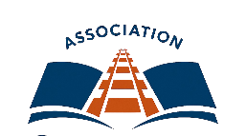

S.L.A.V.É.
Savoir • Langue • Art • Voyage • Échange
Knowledge • Language • Art • Travel • Exchange

  - Horizontal menu for comuters and vertical menu for telephones

BLOCK I - ASSOCIATION
        - About Us
        - History & Values
BLOCK II - OUR PROJECTS
        - « RAILS OF TIME »
          - ABOUT THE PROJECT
          - PROJECT OBJECTIVES
          - PROJECT OUTLINE
            - Phase 1 : Rails of time. Génération U
            - Phase 2 : Rails of time. Junior
            - EXPECTED RESULTS OF THE PROJECT
            - PROJECT CURATORS
            - PROJECT PARTNERS
            - FILMS
      - Students at KEDGE Business School – Promotion responsible management and leadership
      - Students from CNAM Nouvelle Aquitaine – Action research and field reports
      - Students from IAE Bordeaux – Artistic and societal perspectives

BLOCK III - CONTACT

BLOCK I - ASSOCIATION
        - About Us
FR
Association S.L.A.V.É.
Savoir – Langue – Art – Voyage – Échange
Un laboratoire intellectuel, réunissant des personnes de tous horizons,
autour de projets créatifs, éducatifs et durables.
L’activité principale de l’association est la mise en place des projets à l'intersection de la science, de l'entreprenariat, de la culture, de l'art, du développement durable et de la technologie. Une attention particulière est accordée au cinéma, aux médias numériques et à l'IA, ainsi qu'aux pratiques artistiques traditionnelles, en tant qu'outils d'échange interculturel et de développement responsable.
        - History & Values
FR
L'association a été fondée en 2007 à l'Université Bordeaux Montaigne par des étudiants et des enseignants passionnés par le dialogue culturel avec l'Europe de l'Est, les pays de l'ex-URSS et le monde slave.

Dès le début, elle s’est distinguée par l’organisation de nombreux événements culturels et scientifiques, portés par des professionnels du monde économique, académique et artistique. L’un de ses projets les plus emblématiques a été le concours international de courts-métrages In Ciné Veritas.

Au fil du temps, l’association a su faire évoluer, structurer et élargir ses activités, en développant en priorité des ateliers pédagogiques couvrant divers champs académiques (communication, management, entrepreneuriat, art, industries créatives, marketing), ainsi que des activités de traduction orale et écrite, en cohérence avec ses compétences universitaires initiales.

Ces actions s’appuient sur des méthodes de recherche-action et de design thinking, et se prolongent par des projets de création, la conception d’itinéraires touristiques en France et en Europe, ainsi que la valorisation des territoires et de leurs acteurs économiques, quelle que soit leur taille.

L’association inscrit également son action dans une démarche d’inclusivité et de respect de la dignité humaine, en développant des projets favorisant l’accès à la culture, à l’éducation et à la création pour des publics divers, et en valorisant la participation, l’autonomie et l’expression de chacun comme leviers d’un développement responsable et durable.

Grâce à cette évolution, l’association a dépassé le cadre initial de ses actions pour s’inscrire dans une dynamique interdisciplinaire, territoriale et européenne.

Fidèle à ses racines universitaires et à sa philosophie — l’éducation, la culture et l’art comme outils de transformation — l’association est devenue une plateforme interculturelle, intergénérationnelle et interdisciplinaire.

Dans ce nouveau contexte, le mot S.L.A.V.É. a pris la forme d’un acronyme porteur de sens : Savoir – Langue – Art – Voyage – Échange, reflétant symboliquement la vision humaniste de l’association, fondée sur la transmission des savoirs, la créativité et la responsabilité face aux défis de l’avenir.

L’association fonde ses activités sur une collaboration étroite avec les organismes privés et les entreprises, le monde académique et institutionnel — universités, écoles de commerce et structures publiques telles que le CNAM Nouvelle-Aquitaine, le Département de la Gironde et la Région Nouvelle-Aquitaine — ainsi qu’avec des partenaires académiques d’envergure comme KEDGE Business School, où nos actions s’inscrivent pleinement dans le cadre de la stratégie KEDGE IMPAKT (https://impakt.kedge.edu/), projet qui vise à former des acteurs responsables et à accélérer les transitions écologique, sociale et durable dans les pratiques de management et d’innovation

Notre devise :
Savoir – Langue – Art – Voyage – Échange
La rencontre des cultures est une étincelle capable de transformer le monde en nous et autour de nous.

BLOCK II - OUR PROJECTS
        - « Rails of time »
          - ABOUT THE PROJECT
FR
« Rails du temps »
est un projet interuniversitaire reflétant une nouvelle forme de l’ingénierie pédagogique innovante « design thinking ».

Le titre du projet joue sur les mots : « Rails du temps » évoque à la fois un itinéraire réel et une métaphore du lien entre les générations, les cultures et les traditions à travers les époques. En traversant différentes villes françaises, les participants découvrent les traces culturelles du passé et du présent, et explorent les récits vivants de celles et ceux dont la créativité façonne les territoires.

Il s’agit d’un travelogue de nouvelle génération, dans lequel les étudiants conçoivent des itinéraires, réalisent des courts-métrages, mènent des interviews et rédigent des récits de recherche, tout en s’immergeant dans la culture locale, l’innovation et les pratiques créatives.

Le projet est porté par l’association S.L.A.V.É. (Savoir – Langue – Art – Voyage – Échange), une plateforme interculturelle dynamique réunissant étudiants et enseignants de divers horizons académiques : écoles de commerce, universités, ainsi qu’établissements publics comme le CNAM Nouvelle-Aquitaine.

          - PROJECT OBJECTIVES
FR
- Éducation interculturelle et dialogue,
à travers des histoires vraies, des pratiques créatives et l’exploration du patrimoine culturel ;
- Promotion du tourisme et développement durable, en particulier ferroviaire et routier,
comme forme de voyage écologique, confortable et vecteur de redécouverte des territoires ;
- Étude des innovations dans les infrastructures de transport
(systèmes de fixation des rails, nouveaux trains, bus, moovcars, itinéraires multimodaux) ;
- Lien entre générations et groupes sociaux à travers les héros du projet :
artisans, artistes, entrepreneurs, activistes, danseurs ;
- Développement des compétences médiatiques, analytiques et créatives
des étudiants par la production de contenus (films, interviews, articles, cartes d’itinéraires) ;
- Contribution au développement territorial
en révélant de nouveaux centres culturels dans des petites villes et villages.
- Technologies innovantes pour la réduction des déchets & systèmes intelligents
          - PROJECT OUTLINE
Le projet se déploie en plusieurs phases complémentaires, pensées comme un parcours progressif de transmission, de création et de dialogue intergénérationnel. Chaque étape du projet s’adresse à un public spécifique et s’inscrit dans une continuité pédagogique, culturelle et territoriale.
Phase 1 : « Rails du temps – Génération U » — travail avec l’enseignement supérieur.
Phase 2 : « Rails du temps – Junior » — volet dédié aux collégiens et lycéens.

            - Phase 1 : Rails of time. Génération U
« Rails du temps – Génération U » est la première étape du projet interculturel « Rails du temps ». Conçu pour les étudiants de quatre pôles universitaires partenaires, il s’intègre en parallèle à leur parcours académique et à leurs travaux universitaires. Les entreprises et personnalités locales deviennent les « héros » des vidéos crées par les étudiants, ainsi que des sujets d’analyse pour les travaux universitaires.

Les participants développent des compétences en enquête, tournage vidéo, montage et communication interculturelle, tout en valorisant le patrimoine humain et économique.

Les résultats de « Generation U » ne resteront pas uniquement dans le cercle universitaire. En 2026–2027, les étudiants partageront leurs créations et leurs expériences avec les collégiens et lycéens de Nouvelle-Aquitaine à travers la phase « Rails du temps Junior ». Ils deviendront tuteurs et accompagnateurs, transmettant leurs savoirs et leurs récits aux plus jeunes, afin de prolonger le dialogue interculturel et intergénérationnel initié par le projet.
Étudiants impliqués - Rails du temps Génération U
- Étudiants de la KEDGE Business School ;
- Étudiants en marketing digital du CNAM Nouvelle-Aquitaine ;
- Étudiants de l'IAE Bordeaux – Perspectives artistiques et sociétales

            - Phase 2 : Rails of time. Junior
Intégration des étudiants de l’enseignement supérieur – Tutorat et transmission
Le parcours « Rails du temps Junior » repose sur une logique de transmission intergénérationnelle.
Les étudiants de l’enseignement supérieur deviennent tuteurs, médiateurs et passeurs d’expérience, accompagnant les collégiens tout au long du projet.

Déroulé pédagogique proposé
• Séance de lancement
Présentation du projet, visionnage d’un film, rencontre avec les étudiants de l’université / école partenaires, échanges et discussions autour des thématiques du projet, des métiers et des parcours de formation.
• Atelier de préparation à la visite de terrain
Accompagnés par les étudiants-tuteurs, les collégiens s’initient aux techniques d’interview, apprennent à formuler des questions et à préparer une rencontre professionnelle.
• Sortie sur le terrain
Visite de l’entreprise et rencontre d’un « héros » du film, représentant de l’industrie
avec co-animation de la visite par les étudiants de l’enseignement supérieur.

Élèves impliqués - Rails du temps Junior
- Élèves de collèges publics ou privés de Gironde et de Landes (classes de 4e et 3e).
- Classes SEGPA ou ULIS bienvenues.

            - RÉSULTATS ATTENDUS DU PROJET
✓ Films et vidéos réalisés par les étudiants
✓ Carte interactive des itinéraires réalisée par les collégiennes avec l’aide des étudiants des universités
✓ Blog des participants
✓ Plateforme d’échange interculturel
✓ Expositions et présentations publiques

- CURATEURS DU PROJET
- Dirk C. Moosmayer
Professeur de marketing digital,
développement durable et de stratégie,
KEDGE Business School

- Feriel Sayadi
Responsable scientifique
Maitre de conférence
CNAM Nouvelle Aquitaine

- Antoine Ertle
Directeur de la Cité des langues étrangères, Université Bordeaux Montaigne
- Daria Tsukanova
Enseignante communication interculturelle, stratégie, entrepreneuriat et développement durable
KEDGE Business School

- Johannes (Jan) SCHAAPER
Responsable du M2 Management et Commerce
IAE Bordeaux – Ecole universitaire de management
Université de Bordeaux

- Kristian Feigelson
Professeur de sociologie du cinéma,
Université Sorbonne Nouvelle – Paris 3

- PROJECT PARTNERS
FR
Partenaires privés et institutionnels soutenant la transition économique et environnementale
Etablissements académiques :
- Université Bordeaux Montaigne
- KEDGE Business School
- CNAM Nouvelle-Aquitaine (site de Dax)
- ILERI – École des relations internationales
- Université Sorbonne Nouvelle – Paris 3

            - FILMS
      - Students at KEDGE Business School – Promotion responsible management and leadership
      - Students from CNAM Nouvelle Aquitaine – Action research and field reports
      - Students from IAE Bordeaux – Artistic and societal perspectives

            - CONTACT
FR
Coordonnées
Téléphone : +33 6 42 00 12 80 Email : asso.slave@gmail.com

DATE D’INSERTION AU JO : 16 juin 2007
SIEGE SOCIAL : Université Bordeaux Montaigne
Numéro : W332004231 SIRET : 928 819 077 00019

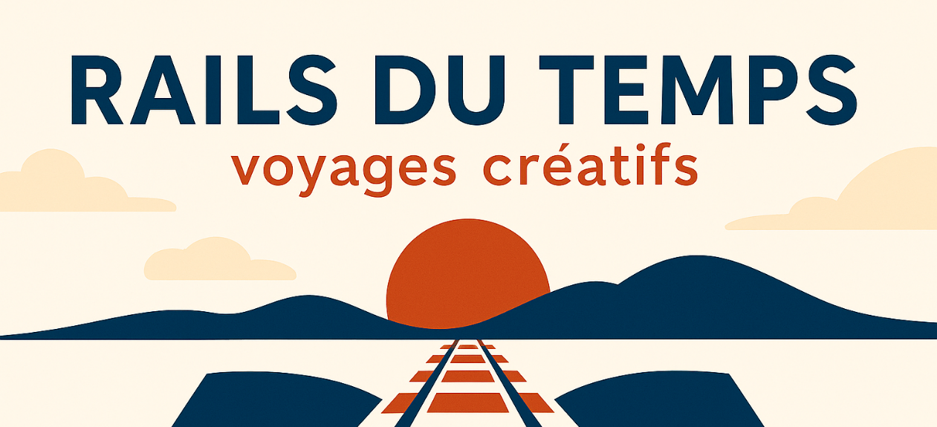
PORTRAITS & RECITS / STORIES & NARRATIVES

Projets des étudiants du CNAM Nouvelle Aquitaine – Recherche-action et récits de terrain
Les étudiants du site CNAM de Dax ont choisi de travailler à partir de personnages réels, dirigeants ou responsables d’entreprises dans lesquelles ils effectuent leur alternance pendant deux ans. La fin de leur deuxième année prend la forme d’un livrable original : un court-métrage documentaire, valorisant une démarche de recherche-action participative.

Cette approche croisée combine méthodes classiques de recherche avec de méthodologies participatives et les outils issus du Design Thinking. L’entreprise devient ainsi un cas d’étude vivant, tout en bénéficiant d’un regard analytique rigoureux sur des thématiques en lien avec ses valeurs et ses pratiques.

• LISE SARRO
Cheffe d’entreprise familiale SARRO Voyages
À la tête de l’entreprise fondée par sa famille il y a plus de 90 ans, elle partage sa vision du transport rural, des défis du secteur et du leadership féminin.
Thématiques : entrepreneuriat féminin, mobilité rurale, transmission familiale, lien social.

• GREGORY PASCAL DUBOIS
Fondateur de l’entreprise Nature et Plantes
Scientifique et chimiste de formation, originaire des Landes,
il développe des solutions naturelles inspirées de la biodiversité locale.
Thématiques : chimie verte, santé, bien-être, innovation, économie locale durable.

• LOÏC LAHOURCADE
Dirigeant de Plast Recycling, Loïc Lahourcade redonne vie aux déchets plastiques. Dans son atelier, il trie, transforme et valorise des matériaux voués à l’oubli. Le film le suit dans son quotidien engagé, entre machines, partenariats locaux et convictions écologiques.
Thématiques : recyclage, économie circulaire, écologie industrielle, innovation locale
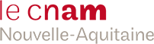
Créations des étudiants de KEDGE Business School
Les étudiants de KEDGE Business School, dans le cadre du cours Promoting Responsible Management & Leadership, ont réalisé des vidéos présentant des entreprises fictives dont ils ont conçu le concept tout au long de leur apprentissage.

Le défi est exigeant : imaginer une entreprise, identifier les obstacles à son développement dans le contexte du monde contemporain, analyser les enjeux sociétaux et environnementaux actuels, et enfin proposer une solution pérenne susceptible de répondre aux besoins des générations futures.

• AURELIA
Power your play. Protect our planet
Entreprise du secteur des soins de la peau, spécialisée dans les crèmes solaires pour sportifs.
Les produits sont conçus à partir d’ingrédients naturels et non toxiques, avec une attention particulière portée à la protection de l’environnement marin. Le projet combine les savoir-faire de la K-Beauty coréenne et de la dermo-cosmétique française, afin de proposer des produits innovants et responsables.

• BDX Consulting
Sustainable growth: together we can!
Cabinet de conseil en développement durable et management à destination des PME.
Fondé en septembre 2020 à Bordeaux, le cabinet s’appuie aujourd’hui sur une équipe internationale représentant cinq pays, et accompagne les entreprises dans la mise en œuvre de solutions durables.

• GFB – Global Fashion Bridge
Made fair. Made green. Made to last
Entreprise de distribution multimarques dans le secteur de la mode.
Née de la rencontre d’étudiants de KEDGE Business School, GFB vise à créer un pont entre l’Asie et l’Europe en proposant une mode contemporaine, responsable et accessible, sans frontières ni intermédiaires inutiles.

• HABITAT
Find your home in Habitat
Organisation non gouvernementale fondée en 2023 à Bordeaux, engagée dans la lutte contre la déforestation massive et la protection du bien-être animal, avec un focus particulier sur la forêt amazonienne. Le projet se veut une mise en action concrète des engagements environnementaux.

• WASTE NO MORE
From students, for students. From waste to hope
Service de restauration solidaire proposant des repas cuisinés à prix abordables pour les étudiants universitaires, à partir de surplus alimentaires récupérés. Le service est implanté directement sur les campus afin de faciliter l’accès à une alimentation saine et durable.

• LIVECO
Where innovation meets nature
Projet de conception de logements et bâtiments durables intégrant des solutions énergétiques et électriques respectueuses de l’environnement. Face à la présence de plus de 400 étudiants internationaux à KEDGE Business School, une équipe multiculturelle a imaginé LIVECO comme une réponse collective à la question : comment vivre plus durablement ensemble ?

• L’EAUVE
Pure water for all
Entreprise sociale fondée à Bordeaux par des militants écologistes rencontrés lors d’une marche pour le climat en 2021. Le projet repose sur la création d’une gourde auto-filtrante transformant l’eau de pluie ou des sources non sécurisées en eau potable. Fonctionnant selon un modèle one-for-one, chaque gourde vendue en Europe permet le don d’une gourde à une communauté en situation de précarité hydrique, en partenariat avec des ONG et des acteurs de la RSE.

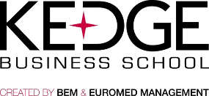

Regards artistiques et sociétaux – IAE Bordeaux – Ecole universitaire de management
Les étudiants de l’Université de Bordeaux et de Bordeaux Montaigne ont orienté leurs travaux vers des thématiques artistiques et sociales : danse, collections, sport, mais aussi inclusion, sensibilisation citoyenne, art du corps, transmission intergénérationnelle et mémoire vivante.

• ADRIEN CHARLE
Aventurier solidaire et créateur du projet Cycling for Autism
Il parcourt la France, notamment la Nouvelle-Aquitaine et la Bretagne, à vélo afin de sensibiliser à l’autisme et promouvoir l’inclusion par le sport.
Thématiques : autisme, inclusion, sport solidaire, mobilité douce, sensibilisation citoyenne.

• OKSANA KUCHERUK
Danseuse étoile et maîtresse de ballet, Opéra National de Bordeaux
D’origine ukrainienne, elle retrace son parcours sur les scènes européennes.
Thématiques : interculturalité, migration, art du corps, excellence artistique, pédagogie, transmission.

• CHRISTINE GUILLOT (NEE VAN BAALEN)
Artiste et collectionneuse de poupées (Bordeaux, Gironde)
D’origine hollandaise, elle vit dans une véritable « maison de poupées » de 180 m², dédiée à l’exposition de collections venues du monde entier.
Thématiques : culture du quotidien, mémoire vivante, art féminin, transmission intergénérationnelle.

Les résultats de "Generation U" ne resteront pas uniquement dans le cercle universitaire. Les étudiants partageront leurs créations et leurs expériences avec les collégiens et lycéens à travers la phase "Rails du temps Junior". Ils deviendront tuteurs et accompagnateurs, transmettant leurs savoirs et leurs récits aux plus jeunes, afin de prolonger le dialogue interculturel et intergénérationnel initié par le projet.
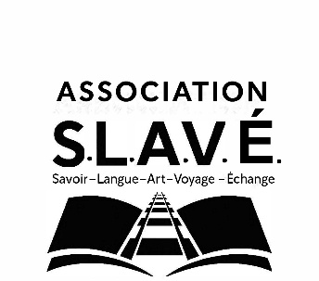

Coordonnées :
Téléphone : +33 6 42 00 12 80
Email : asso.slave@gmail.com
